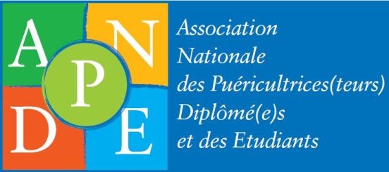
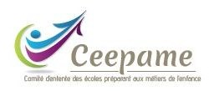

Communiqué de presse

L’ANPDE et le CEEPAME rassurent les étudiant.e.s puéricultrices.teurs sur la continuité de la formation et la diplomation
Paris, le 27 mai 2020 – La situation exceptionnelle engendrée par la crise du Covid 19 contraint les étudiant.e.s puéricultrices -teurs et les instituts de formation à vivre une fin d’année différente selon les régions.
Face à ces disparités se pose la question de la diplomation des étudiants et de la validation des épreuves du diplôme d’état. Des situations préoccupantes alors que les établissements de santé auront nécessairement besoin des futurs professionnels issus de la promotion 2020. Les étudiants ont été nombreux à apporter leur soutien à la gestion de la crise sanitaire, appelés en renfort dans les unités de soins Covid, et s’interrogent sur l’organisation de la continuité de leur formation. L’ANPDE et le CEEPAME souhaitent rassurer les étudiant.e.s sur ces différents points et leur assurer que les instituts de formation et les écoles mettent tout en œuvre pour organiser la continuité de leur formation.

Les instituts de formation en charge de mettre en œuvre les moyens nécessaires

La crise du covid 19 a généré selon les régions une très grande disparité dans l’organisation des formations.

Les instructions de la DGOS relayées par les ARS permettent la mise en œuvre de toutes les mesures nécessaires afin de garantir la diplomation des étudiant.e.s. L’ANPDE et le CEEPAME seront vigilants à ce qu’aucun retard n’impacte la tenue des épreuves et la délivrance des diplômes. Par exemple, si un stage spécifique ou l'AIMES (action d'intervention en matière d'éducation à la santé, une épreuve certifiante nécessaire pour le D.E.) n'a pas pu se faire ou seulement partiellement, un écrit complémentaire pourra être demandé. Ainsi, les épreuves telles que le mémoire ou les contrôles de connaissance subissent des aménagements différents selon les calendriers des instituts de formation.
Ne pas pénaliser les étudiant.e.s et l’offre de soins
Si des étudiants devaient rencontrer des difficultés particulières dans le cadre de leur poursuite de la formation, ils sont invités à se rapprocher de l’ANPDE qui, avec le CEEPAME, mettront tout en œuvre afin qu’aucun étudiant ne soit pénalisé et ainsi garantir une équité à travers l’ensemble du territoire.
Une vigilance sur les problématiques des indemnités de stages

Les étudiant.es. puéricultrices-teurs ont été appelés en renfort du personnel soignant en tant que infirmier.es diplomé.es et non en tant que stagiaires. Pour autant, dans certains cas, ils ont été intégrés dans les établissements sous le statut d’étudiant. Malheureusement, leur formation ne prévoit aucune indemnité de stage ou de déplacements, alors même qu’ils étaient en poste d’infirmier.es pendant la crise.

Cette problématique a été signalée auprès du ministère (DGOS) par l’ANPDE. La DGOS assure en l’état ne pas avoir toutes les informations nécessaires à la formulation d’une réponse. Cependant, cette problématique a été entendue et les services du ministère assurent se rapprocher prochainement des associations afin de clarifier ces situations.

A propos de l’ANPDE
Créée en 1949, l’Association Nationale des Puéricultrices(teurs) Diplômé(e)s et des Etudiants (ANPDE) est l’unique association qui défend et rassemble les professionnels de la spécialité de puéricultrice. Forte de ses 2000 adhérents, elle vise à promouvoir une politique de santé ambitieuse pour les quelque 13 millions d’enfants, et à défendre leur intérêt et celui de leur famille. Elle représente les 20 000 professionnels diplômés de la spécialité et les étudiants dans les instances officielles permettant ainsi l’évolution de la profession et la reconnaissance de la plus-value de la puéricultrice. L’ANPDE contribue, en outre, au développement professionnel en organisant des formations DPC et un congrès annuel de haute valeur scientifique.

